**Volkswagen Việt Nam khai trương đồng loạt 5 đại lý – cột mốc mới trong chiến lược mở rộng toàn diện.**

Ngày 8 tháng 8 năm 2025

**1, Khai trương đồng loạt 5 đại lý và định hướng phát triển của Volkswagen Việt Nam.**

Là một trong những tập đoàn ô tô hàng đầu thế giới với nhiều thập niên liền dẫn đầu về doanh số, Volkswagen luôn đặt nền tảng phát triển trên ba giá trị cốt lõi: **An toàn – Chất lượng – Sự Đổi mới**. Mỗi chiếc xe mang thương hiệu Volkswagen không chỉ là một phương tiện di chuyển, mà còn là kết tinh của tinh thần tiên phong, sự bền bỉ mang đậm chất Đức và khát vọng nâng tầm trải nghiệm sống.

Tại thị trường Việt Nam, Volkswagen theo đuổi chiến lược: **"Trải nghiệm & Khẳng định đẳng cấp mới"**. Chúng tôi tập trung phát triển danh mục sản phẩm **SUV và MPV cao cấp**, dành cho những khách hàng thuộc nhiều thế hệ, giàu tham vọng và khát khao hướng đến sự hoàn hảo – như **Viloran, Tiguan, Teramont Limited Edition,Teramont President, Teramont X và đặc biệt là Touareg**. Bên cạnh việc nỗ lực nâng cao chất lượng Trải nghiệm khách hàng, nâng cao chất lượng về **dịch vụ Bán hàng & dịch vụ Hậu mãi** theo tiêu chuẩn Volkswagen toàn cầu thông qua hệ thống đại lý trải dài khắp cả nước.

Volkswagen Việt Nam đang đầu tư mạnh mẽ vào **dòng xe năng lượng mới (NEV),** với mục tiêu trở thành một trong những **nhà cung cấp xe điện cao cấp hàng đầu tại Việt Nam** - hòa nhịp cùng xu hướng phát triển bền vững của ngành công nghiệp ô tô toàn cầu.

Và để mang sản phẩm và giá trị của Volkswagen đến gần hơn với khách hàng, thì hệ thống đại lý chính là cầu nối then chốt. Do đó, việc mở rộng mạng lưới phân phối toàn quốc luôn là ưu tiên chiến lược của Volkswagen Việt Nam.

Volkswagen Việt Nam đánh dấu một cột mốc quan trọng – **khai trương đồng loạt 5 đại lý Volkswagen mới**:

* **Volkswagen An Phú** – theo mô hình Urban Store đầu tiên tại Châu Á, có xưởng dịch vụ tiêu chuẩn toàn cầu, có địa chỉ tại 507C Võ Nguyên Giáp, Phường An Khánh, TP.HCM
* **Volkswagen Golden** – theo mô hình Urban Store, tập trung tại khu vực có mật độ dân số cao, có địa chỉ tại 922 Nguyễn Trãi, Phường Chợ Lớn, TP.HCM
* **Volkswagen Thanh Hóa** – đại lý Volkswagen tiêu chuẩn 4S đầu tiên tại thị trường Thanh Hóa, có địa chỉ tại 89 đường Trịnh Kiểm, Phường Quảng Phú, Tỉnh Thanh Hóa.
* **Volkswagen Đồng Nai** – đại lý Volkswagen tiêu chuẩn 4S đầu tiên tại thị trường Đồng Nai, có địa chỉ tại 643 Xa Lộ Hà Nội, Phường Long Bình, Đồng Nai.
* **Volkswagen Khánh Hội** – theo mô hình Urban Store, đại lý có địa chỉ tại 384 Hoàng Diệu, Phường Khánh Hội, Tp. HCM.

Sự phát triển mạnh mẽ đồng bộ của hệ thống đại lý sẽ góp phần khẳng định cam kết lâu dài, đánh dấu một bước ngoặc mới trong chiến lược mở rộng thị trường, mang đến những sản phẩm và dịch vụ chất lượng cao đến gần hơn với khách hàng trên khắp mọi miền đất nước.

**2, Thông tin 5 đại lý mới.**

**Volkswagen An Phú là đại lý theo mô hình Urban Store đầu tiên tại Châu Á, có địa chỉ tại 507C Võ Nguyên Giáp, Phường An Khánh, TP.HCM.**

Mô hình “Urban Store” có sứ mệnh mang thương hiệu Volkswagen toàn cầu đến gần với bản sắc văn hóa Việt Nam. “Urban Store” hướng đến trải nghiệm của khách hàng Việt, giúp khách hàng vừa có thể chiêm ngưỡng các mẫu xe, vừa tận hưởng và cảm nhận được hình ảnh đẳng cấp và tinh thần đặc trưng của thương hiệu Volkswagen trong bối cảnh đậm sắc Việt.

Showroom có thể trưng bày 6 xe, với đầy đủ các mẫu xe thế hệ mới nhất, có phòng giao xe riêng rộng 50 m2 và khu vực lounge sang trọng 60 m2 cho khách hàng xem xe. Khu dịch vụ bảo dưỡng sửa chữa rộng 1100 m2, đầu tư trang thiết bị hiện đại được nhập khẩu trực tiếp từ Châu Âu.

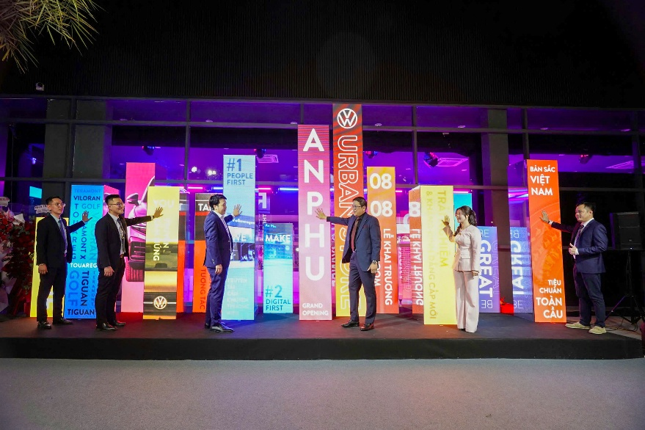

**Volkswagen Golden là đại lý theo mô hình Urban Store đầu tiên tại Châu Á. Volkswagen Golden có địa chỉ tại 922 Nguyễn Trãi, Phường Chợ Lớn, TP.HCM.**

Showroom tập trung vào khu vực trưng bày được thiết kế theo tiêu chuẩn của Tập đoàn Volkswagen, có thể trưng bày lên đến 5 xe, với đầy đủ các mẫu xe thế hệ mới nhất, khu vực highlight dành cho sản phẩm nổi bật, có phòng giao xe riêng rộng 50 m2 và khu vực lounge sang trọng 40 m2 cho khách hàng xem xe. 2 khu vực Configuration ấm cúng và riêng tư gồm những Digital Display hiện đại. Khu vực Lounge sang trọng thư giãn với khu accessories dành cho khách hàng yêu thích những món quà lưu niệm độc đáo của thương hiệu Volkswagen.

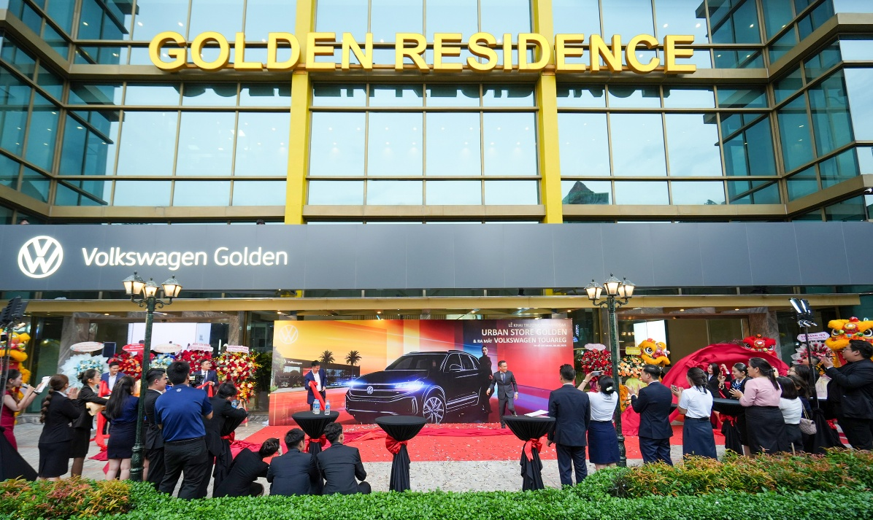

**Volkswagen Khánh Hội** **được đầu tư xây dựng cơ sở hạ tầng theo mô hình Urban Store chuẩn mới nhất của Volkswagen toàn cầu tổng, tọa lạc tại địa chỉ số 384 Hoàng Diệu, Phường Khánh Hội, TP.HCM.** Volkswagen Khánh Hội dự kiến chính thức đi vào hoạt động trong tháng 8. Showroom được thiết kế theo tiêu chuẩn Volkswagen, trưng bày tối đa 5 xe thế hệ mới, có khu vực nổi bật cho mẫu xe chủ đạo kết hợp vách welcome mới. Ngoài ra, showroom còn có phòng giao xe riêng 28 m² và lounge cao cấp 50 m² dành cho khách hàng.

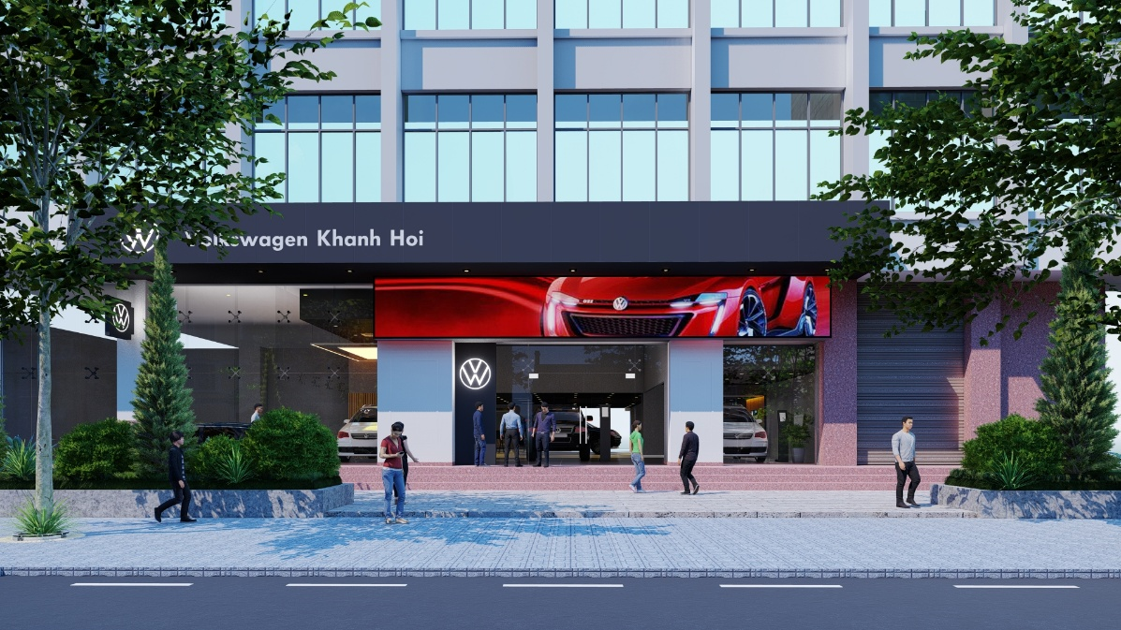

**Volkswagen Đồng Nai tọa lạc tại địa chỉ số 643 Xa Lộ Hà Nội, Phường Long Bình, Đồng Nai**, thuộc cửa ngõ đi vào vùng kinh tế trọng điểm Nam bộ - vùng kinh tế phát triển và năng động nhất cả nước. Showroom có thể trưng bày 6 xe với diện tích 400m2. Dịch vụ bảo dưỡng sửa chữa rộng 500 m2, với đầy đủ các trang thiết bị theo tiêu chuẩn Volkswagen toàn cầu.

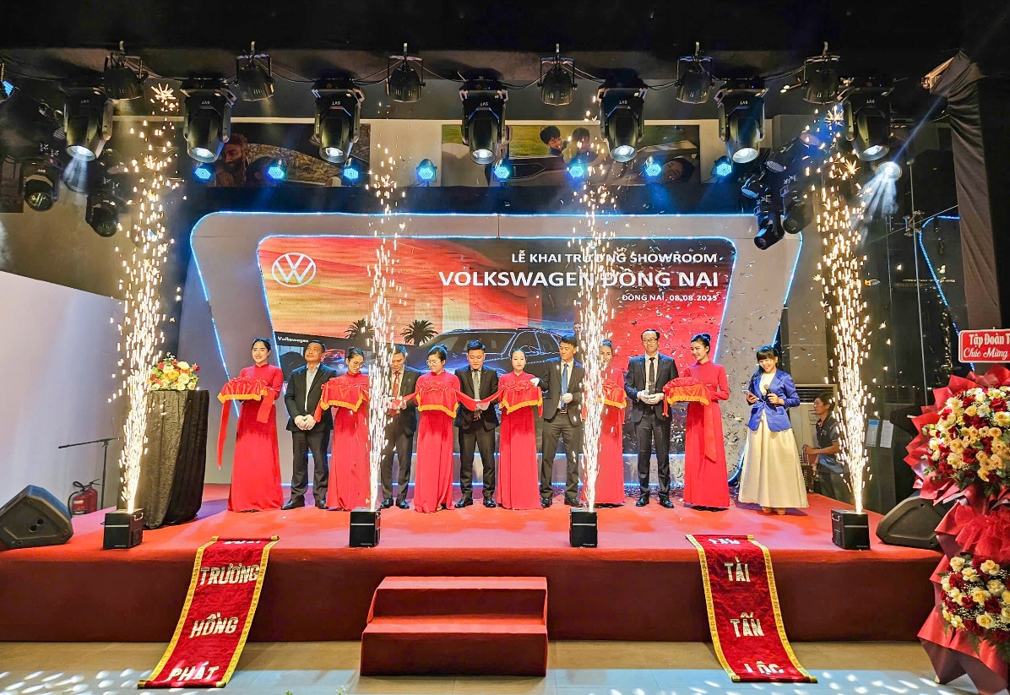

**Volkswagen Thanh Hóa tọa lạc tại địa chỉ 89 đường Trịnh Kiểm, Phường Quảng Phú, Tỉnh Thanh Hóa.** Thanh Hóa là 1 trong những trung tâm công nghiệp của vùng Bắc Trung Bộ và cả nước. Volkswagen Thanh Hóa có tổng diện tích là 700m2 trong giai đoạn 1 và dự kiến giai đoạn 2 trong tương lai gần là hơn 4000m2 – là đại lý có tổng diện tích lớn nhất. Showroom hiện đang trưng bày đầy đủ các mẫu xe Volkswagen đang phân phối. Và xưởng dịch vụ tiêu chuẩn toàn cầu.

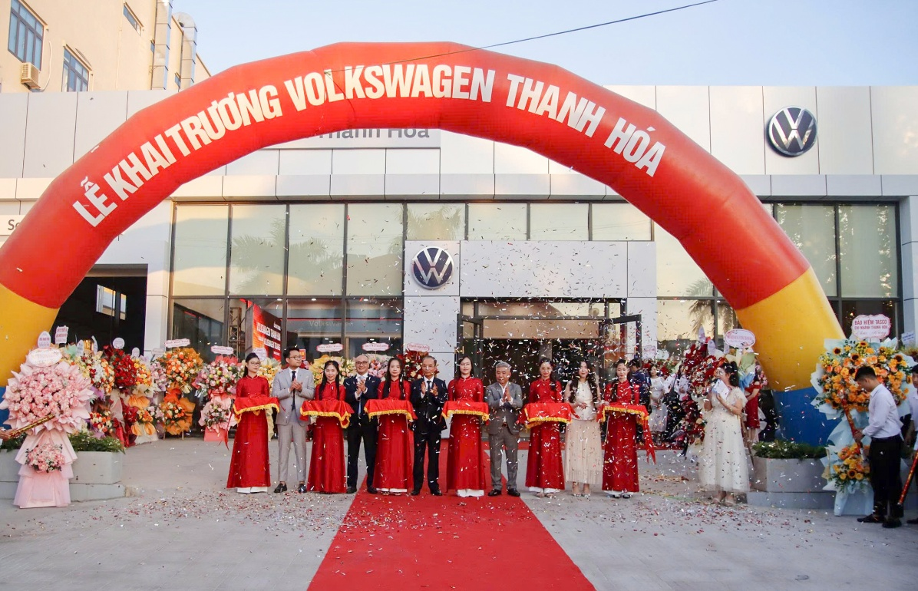

**Volkswagen Việt Nam đầu tư cho 2 thị trường quan trọng là Đồng Nai và Thanh Hóa theo tiêu chuẩn 4S toàn cầu về cơ sở hạ tầng, thiết bị nhà xưởng và đào tạo nhân lực:**

- Sales – Bán hàng: khu vực trưng bày được thiết kế theo tiêu chuẩn của Tập đoàn Volkswagen, có thể trưng bày đầy đủ các mẫu xe thế hệ mới nhất, trong đó có khu vực highlight dành cho sản phẩm nổi bật kết hợp với vách “welcome” mới của Volkswagen, có phòng giao xe riêng và khu vực lounge sang trọng cho khách hàng xem xe.

- General Service – Dịch vụ sửa chữa chung: khu dịch vụ bảo dưỡng sửa được đầu tư trang thiết bị hiện đại được nhập khẩu trực tiếp từ Châu Âu, có phòng chờ dịch vụ riêng. Tiêu chuẩn gồm có khoang tiếp nhận xe, khoang chăm sóc và làm đẹp, khoang cầu 2 trụ, khoang cột cắt kéo, cầu nâng 4 trụ, khoang kiểm tra phanh và đèn... Kho công cụ dụng cụ và phụ tùng với đầy đủ các trang thiết bị. Khu vực đậu xe chờ dịch vụ. Đặc biệt, hệ thống chẩn đoán và cài đặt phần mềm nối mạng toàn cầu đạt tiêu chuẩn cao nhất của Volkswagen AG.

- Service Body & Paint – Dịch vụ sửa chữa đồng sơn: Phòng sơn hiện đại đạt chuẩn Volkswagen toàn cầu, phòng sơn nhanh, khoang đồng sơn, sử dụng hệ thống khuấy sơn và pha màu hiện đại trong khu vực khép kín, đảm bảo vệ sinh môi trường.

- Spare parts – Phụ tùng chính hãng: Kho phụ tùng chính hãng 100% đáp ứng tức thời mọi nhu cầu về sửa chữa, thay thế của khách hàng sử dụng xe Volkswagen.

**3, Volkswagen Việt Nam ra mắt thêm 2 phiên bản nâng cấp Volkswagen Touareg, nâng số lượng các phiên bản của Touareg đa dạng lên đến 4 phiên bản Elegance, Luxury, Highline, R-Line.**

**Volkswagen Touareg - Tinh hoa dẫn lối - Biểu tượng của phong cách sống tinh anh**, là dòng SUV đầu bảng của Volkswagen, **Touareg** kết tinh những giá trị tinh hoa nhất về công nghệ, thiết kế và khả năng vận hành - để **dẫn lối cho những hành trình xứng tầm.**

* **2 phiên bản nâng cấp Touareg Highline và R-Line tạo nên ấn tượng với ngoại hình mới và hàng loạt trang bị cao cấp được nâng cấp. Phiên bản Highline có giá 3,099 tỷ đồng, Phiên bản R-Line có giá 3,399 tỷ đồng.**
* **2 phiên bản tiêu chuẩn Touareg Elegance và Luxury** “ăn điểm” với **giá bán dễ tiếp cận** cho khách hàng trong phân khúc SUV cao cấp, **chỉ từ 2,368 tỷ đến 2,768 tỷ đồng**.
* **4 phiên bản chính thức có mặt tại hệ thống đại lý trên toàn quốc từ ngày 8.8.2025.**

|  |  |  |  |
| --- | --- | --- | --- |
| **Elegance**  **2,368 tỷ đồng** | **Luxury**  **2,768 tỷ đồng** | **Highline**  **3,099 tỷ đồng** | **R-Line**  **3,399 tỷ đồng** |
| * Hệ thống đèn IQ.Light LED * Dẫn động bốn bánh toàn thời gian 4MOTION * Chế độ lái: Eco, Normal, Sport, Off-road, Snow, Custom * Đồng hồ thông tin kỹ thuật số (Innovision Cockpit) * Màn hình hiển thị kính lái HUD * Chất liệu ghế Da Vienna - đen, Ego Comfort * Mâm đúc hợp kim 19” – Kiểu “Osorno” | * (Các trang bị cơ bản của bản thấp hơn) * Hệ thống âm thanh DYNAUDIO 13 + 1 loa siêu trầm, subwoofer, 730W * Cửa hít * Treo khí nén Air Suspension, tự động cân bằng, giảm xóc điểu khiển điện tử * Chế độ lái: Eco, Normal, Sport, Off-road, Snow, Custom, Comfort * Bơm hơi lưng ở ghế người lái, massage hàng ghế trước * Chất liệu ghế Da Savona - beige, Ego Comfort * Mâm đúc hợp kim 20” – Kiểu “Montero” | * (Các trang bị cơ bản của bản thấp hơn) * 8 loa * Chế độ lái: 7 chế độ lái, 4 chế độ Off-road * Hệ thống đèn IQ.Light - HD Matrix * Cụm đèn phía sau LED tích hợp tính năng chào mừng và chờ dẫn đường, logo Volkswagen phát sáng màu đỏ * Hàng ghế trước chỉnh điện 18 hướng với 4 hướng đệm lưng, với đệm đùi trượt dọc, nhớ ghế 3 vị trí * Chất liệu ghế Da Vienna * Mâm đúc hợp kim 20" - Kiểu "Nevada" màu đen | * (Các trang bị cơ bản của bản thấp hơn) * Lưới tản nhiệt sơn đen với logo R-Line * Lẫy sang số Tiptronic trên vô lăng * Cửa hít * 13 loa, DYNAUDIO Consequence, 730W13 * Chất liệu ghế Da Varenna - Ghế phía trước vân carbon, có logo R-Line * Mâm đúc hợp kim 20" - Kiểu "Braga", màu Xám Graphite |

Thông tin sản phẩm Volkswagen Touareg:

**Giải vàng thiết kế German Design Award**

Volkswagen Touareg **đã đoạt Giải Vàng (Gold Award)** tại **German Design Award** trong hạng mục **Passenger Vehicles**.

Hội đồng Ban giám khảo đã đánh giá: "Với thế hệ thứ 3 của Touareg, Volkswagen mang đến một thiết kế lịch lãm vượt thời gian. Đồng thời Touareg cũng đại diện cho vẻ đẹp mang tính biểu tượng của thương hiệu Volkswagen. Một chiếc SUV tuyệt vời được thiết kế hài hòa đến từng chi tiết nhỏ nhất, kiểu dáng mạnh mẽ, chắc chắn cùng với chất lượng đỉnh cao. Một chiếc xe hoàn hảo, ấn tượng và thú vị trong bất cứ khoảnh khắc nào."

**Phiên bản Touareg Highline và R-Line**

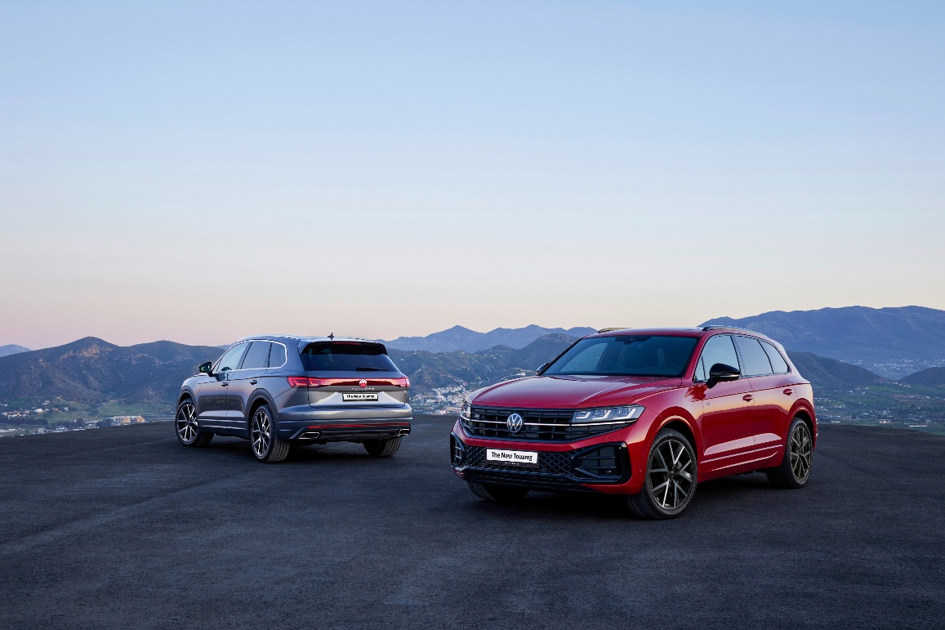

**Phiên bản Touareg Luxury**

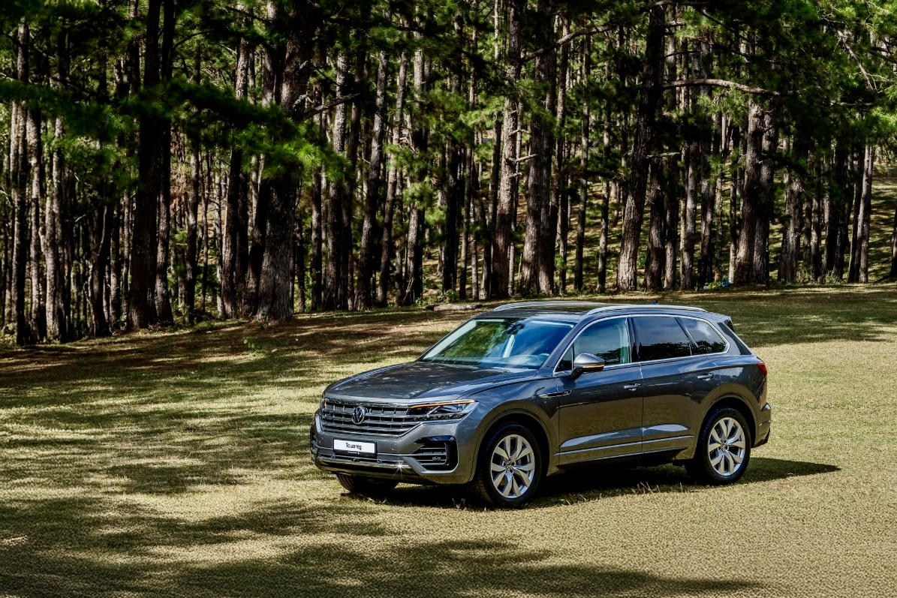

* **Hệ thống đèn IQ. Light HD Matrix Headlight tân tiến nhất của Volkswagen**

Touareg tiên phong trong việc tích hợp đèn pha ma trận **IQ.Light HD Matrix** tiên tiến của Volkswagen. Hệ thống tiên tiến này sử dụng hơn **38.400 đèn LED** tương tác để tạo ra **hơn 10 chức năng chiếu sáng** chính xác và tối ưu xuống mặt đường, cải thiện đáng kể tầm nhìn và sự thoải mái khi lái xe.

* **Ghế tiện nghi cao cấp Ergocomfort Seat**

Thoải mái và thư giãn khi lái xe đường dài với chức năng **làm mát và sưởi** ghế.

An tâm tự tin hơn khi lái xe tốc độ cao hoặc vào cua với chức năng **chỉnh đệm hông** ghế và **đệm trượt đỡ chân** để tạo ra tư thế lái xe an toàn.

Hỗ trợ **điều chỉnh ghế hành khách** ngồi bên cạnh, chế độ nhớ **vị trí ghế** và hỗ trợ **lên xuống xe**.

* **Hệ thống âm thanh cao cấp Dynaudio (phiên bản Luxury và R-Line)**

Dynaudio Confidence System trên Touareg một **kiệt tác của kỹ thuật âm thanh**. Hơn 2 năm nghiên cứu và thử nghiệm, hàng nghìn giờ nghe thử với các kỹ sư âm thanh tốt nhất thế giới. Tất cả làm việc với 1 tinh thần chung vì một **hệ thống âm thanh ô tô hoàn hảo**.

* **Khoang lái kỹ thuật số Innovision Cockpit**

Là sự kết nối xuyên suốt của đồng hồ kỹ thuật số **Digital Cockpit 12.3 inch** & **Màn hình giải trí đa chức năng 15 inch** tạo nên một mặt kính lượn cong sang trọng. Touareg sở hữu công nghệ giải trí tiên tiến hàng đầu của Thương hiệu Volkswagen.

* **Ngoài ra, Touareg còn có các trang bị khác như (tùy từng phiên bản sẽ có trang bị khác nhau): Đèn nội thất 3D 30 màu Ambient Light, Điều hòa 4 vùng độc lập và lọc không khí Climatronic, Hiển thị thông tin trên kính lái HUD, Lẫy chuyển số, Cửa hít, Cửa sổ trời toàn cảnh Panoramic Sunroof…**
* **Hệ thống dẫn động 4Motion - All wheel drive system**

Hệ thống dẫn động 4 bánh toàn thời gian 4MOTION trên xe Touareg **sử dụng vi sai trung tâm kiểm soát trượt tự động** để phân phối lực truyền.

Vi sai trung tâm có khả năng phân phối tối đa **70% lực kéo lên trục trước và 80% lên trục sau** tùy theo tình huống lái xe và điều kiện địa hình.

Thêm vào đó khả năng phân phối lực kéo của vi sai trung tâm cũng liên hệ chặt chẽ với sự **điều chỉnh lực kéo đến từng bánh xe** của hệ thống cân bằng điện tử ESC/EDL.

Trong **thời gian tính bằng mili giây** hệ thống sẽ phân phối lực đến từng bánh xe riêng rẽ tuỳ vào điều kiện vận hành.

**Cải thiện độ bám đường**, an toàn và ổn định khi vận hành trong bất cứ điều kiện địa hình nào.

Cải thiện ổn định và **an toàn khi rẽ**.

* **Các chế độ lái của hệ thống 4Motion - Driving mode selection (On-road & off-road profile)**

**+ OFF-ROAD: Vận hành địa hình Off road**

**Snow: Đường trơn trượt**

* Chế độ lái xe đường trơn trượt.
* Thời điểm chuyển lên số sớm hơn.
* Cải thiện độ bám đường.

**Off-road Auto: Off-road tự động**

* Chế độ lái tối ưu cho vận hành địa hình.
* Hệ thống hỗ trợ xuống dốc HDC tự động kích hoạt, duy trì tốc độ xe <30km/h khi độ dốc >10 độ.
* Chế độ hỗ trợ khởi hành ngang dốc tự động kích hoạt.
* ABS thích nghi với điều kiện dốc.
* ABS, ESC can thiệp chậm ở tốc độ thấp khi lái Off-road.
* Lên số chậm hơn.
* Không cho sử dụng Tiptronic để lên số bằng cần số loặc lẫy.
* Có thể nâng cao hệ thống treo.
* Cải thiện độ thích ứng đèn.

**Sand: Chế độ vận hành trên cát**

* Chế độ vận hành cho địa hình cát dày.
* Dựa vào chế độ Off-road Auto, nhưng không can thiệp hỗ trợ xuống dốc.

**Gravel: Chế độ vận hành trên sỏi, đá dăm**

* Vận hành cho đường đá dăm, sỏi.
* Hệ thống phanh thiết lập ở chế độ Off road Auto, hệ thống hỗ trợ xuống dốc tự động kích hoạt.
* Hệ thống lái ở chế độ bình thường Normal.

**Off-road Expert: Chế độ vận hành địa hình chuyên nghiệp**

* Chế độ Off-road chuyên nghiệp bạn có thể thiết lập cá nhân hóa.
* Hệ thống hỗ trợ xuống dốc HDC có thể tùy chọn kích hoạt hoặc không.
* Hệ thống hỗ trợ khởi hành ngang dốc HSA có thể kích hoạt hoạt không.
* Hệ thống hỗ trợ đỗ xe có thể kích hoạt hoặc không.
* Hệ thống lái, dẫn động và đèn được điều chỉnh tự động.

**+ ON-ROAD: Vận hành địa hình bình thường**

**Eco**: Chế độ vận hành tiết kiệm nhiên liệu.

**Comfort**: Chế độ thiết lập vận hành êm ái trên đường dài.

**Normal**: Chế độ vận hành cân bằng cho điều kiện lái xe bình thường.

**Sport**: Chế độ vận hành thể thao.

**Individual**: Chế độ vận hành cá nhân hóa.

* **Hệ thống treo khí nén - Air suspension (phiên bản Luxury, Highline và R-Line)**

**Sử dụng buồng khí thay thế cho vai trò của lò xo** trong hệ thống treo cơ khí ở cả 4 bánh xe. Nâng cao trải nghiệm **ngồi xe êm ái**, nhất là trên đường dằn xóc, nhiều ổ gà.

**Điều chỉnh độ cao gầm xe tự động** (188-258mm), hoặc điều khiển bởi người lái để **thích nghi khi chở hàng**, vận hành **tốc độ cao** và vận hành **off-road**.

**Các điều khiển độ cao gầm:**

* **“Loading”** level Chế độ chất tải.
* **“Road”** level Chế độ tiêu chuẩn.
* **“Off-road”** level Chế độ vận hành địa hình.
* **“Off-road+”** level Chế độ địa hình nâng cao.
* **SYNC** Chức năng đồng bộ với chế độ lái.
* **Động cơ 2.0 công nghệ TSI. Hộp số tự động 8 cấp**

Công suất tối đa **251 Hp/ 6000 rpm**. Mô men xoắn tối đa **370 Nm/ 1600-4500 rpm**.

**Hộp số đặt dọc theo bố trí của nền tảng khung gầm MLB**, tích hợp vi sai trung tâm kiểm soát trượt tự động Torsen. Chế độ thể thao S (số cao nhất S7). Chế độ sang số bán tự động M (Manual, + -).

Người lái sẽ cảm thấy yên tâm khi xe **đáp ứng chân ga nhanh** để tăng tốc vượt xe khác trên cao tốc. Đảm bảo hài lòng với **khả năng vượt địa hình, vượt dốc tối** ưu nhờ kết hợp tốt với 4MOTION và MLB.

* **Trợ lực lái điện biến thiên theo tốc độ Servotronic**

Điều khiển vô lăng **nhẹ nhàng ở tốc độ thấp và chính xác ở tốc độ cao**.

**Góc xoay vô lăng nhỏ** tạo nên góc quay bánh xe lớn, giảm góc đánh lái vô lăng giúp dễ dàng xoay xở xe trong phạm vi hẹp.

Có khả năng **tương thích với Park Assist**.

* **An toàn 5 sao Euro ECAP, 10 túi khí an toàn.**
* **Nền tảng khung gầm MLB** **- thân xe sử dụng vật liệu cao cấp mới**

Nền tảng khung gầm MLB (Modular Longitudinal Matrix) tạo nên khung xe cơ sở. Đây là nền tảng sử dụng **hệ thống truyền động bố trí động cơ và hộp số đặt dọc** theo chiều chuyển động của xe.

Để tối ưu hóa trọng lượng xe và tăng cường bảo vệ người ngồi, vật liệu nhôm bao gồm **các tấm nhôm, cấu kiện nhôm, và các chi tiết nhôm đúc được sử dụng trên Touareg với tỉ lệ 48%.** Chúng bổ sung cho các chi tiết **thép tạo hình nóng** (hot formed steel) ở khoang hành khách.

**Hợp kim nhôm có độ cứng tốt, khả năng chống xoắn cao**, ngoài ra các c**ấu kiện nhôm** (aluminum profile) và **nhôm đúc** (cast aluminium parts) kết hợp với **thép tạo hình nóng** (hot formed steel) tạo nên **độ cứng vững cho khoang hành khách, sự an toàn và khả năng vận hành ổn định cho xe Touareg.**

**HỆ THỐNG ĐẠI LÝ VOLKSWAGEN VIỆT NAM**

*ĐẠT CHUẨN TOÀN CẦU (SALES - SERVICE - SPARE PARTS - SERVICE BODYSHOP & PAINT)*

**Miền Nam**

1. **VW Sài Gòn**  
   682A Trường Chinh, Phường Tân Bình, TP. HCM  
   Hotline: **0931 866 779 – 0909 686 116**
2. **VW Tân Thuận – CN Phú Mỹ**  
   Lô B1, Đường D3, KCN Cát Lái 2, Phường Cát Lái, TP. HCM  
   Hotline: **090 479 91 99 – 0913 600 909**
3. **VW Tân Thuận – City Store Phú Mỹ Hưng**  
   Số 202 - 204 Đường Nguyễn Lương Bằng, Phường Tân Mỹ, TP. HCM  
   Hotline: **0901 879 899**
4. **VW Hoàng Gia – CN Central**  
   115 Lý Chính Thắng, Phường Xuân Hòa, TP.HCM  
   Hotline: **0906 76 89 38**
5. **VW Hoàng Gia – CN An Phú**  
   507C Võ Nguyên Giáp, Phường An Khánh, TP. HCM  
   Hotline: **0909 825 363**
6. **VW Bình Dương**  
   7A/12A Đại lộ Bình Dương, KP Bình Đức 1, P. Bình Hòa, TP HCM  
   Hotline: **0908 040 060 – 0937 020 908**
7. **VW Đồng Nai**  
   643, Xa Lộ Hà Nội, Khu phố 2, Phường Long Bình, Đồng Nai  
   Hotline: **0931 472 779 – 0931 473 779**
8. **VW Tân Thuận – CN Vũng Tàu**  
   42C đường 30/4, Phường Tam Thắng, TP HCM  
   Hotline: **0912 38 66 79 - 038 971 9099**
9. **VW Golden**  
   922 Nguyễn Trãi, Phường Chợ Lớn, TP.HCM  
   Hotline: 0931 886 779
10. **VW Khánh Hội**  
    384 Hoàng Diệu, Phường Khánh Hội, TP HCM  
    Hotline: **0901 879 899**

**Miền Trung**

1. **VW Nha Trang**  
   51 Lê Hồng Phong, Phường Nha Trang, Khánh Hòa  
   Hotline: **093 188 1588 – 0917 400 606**

**Miền Bắc**

1. **VW I.D Auto – CN Nguyễn Khoái**  
   Số 315 Nguyễn Khoái, Phường Hồng Hà, Thành phố Hà Nội  
   Hotline: **078 555 6688 – 0901 707 823**
2. **VW Capital**  
   CT3, Lô 1 đường Phạm Văn Đồng, Phường Xuân Đỉnh, Quận Bắc Từ Liêm, Hà Nội  
   Hotline: **090 146 1122 – 090 107 1122**
3. **VW Capital – CN Phạm Hùng**  
   18 Phạm Hùng, Phường Mai Dịch, Quận Cầu Giấy, Hà Nội  
   Hotline: **0901 461 122**
4. **VW Long Biên**  
   Số 3, Lô 3 – 5 Đường Nguyễn Văn Linh, Phường Việt Hưng, TP Hà Nội  
   Hotline: **0911 525 533 – 0917 525 533**
5. **VW Hải Phòng**  
   Số 722 đường Nguyễn Văn Linh, Phường An Biên, Thành phố Hải Phòng  
   Hotline: **0968 723 888 – 093 116 44 88**
6. **VW Quảng Ninh**  
   Số 291A, Trần Nhân Tông, phường Uông Bí, Tỉnh Quảng Ninh  
   Hotline: **0931 582 288 – 0936 655 283**
7. **VW Quảng Ninh – CN Hạ Long**  
   Ô đất số 82 khu B , phường Việt Hưng, tỉnh Quảng Ninh  
   Hotline: **0936 655 283**
8. **VW Vinh**  
   89B Xô Viết Nghệ Tĩnh, phường Vinh Phú, tỉnh Nghệ An  
   Hotline: **0902 835 779 – 0901 835 779**
9. **VW Thanh Hóa**  
   89 đường Trịnh Kiểm, Phường Quảng Phú, Tỉnh Thanh Hóa  
   Hotline: **0911 231 579**